Το νερό, ένα φυσικό «κοινό» αγαθό, σαν βάση για την ευζωία

Το νερό ως φυσικό αγαθό απαραίτητο για όλες τις μορφές ζωής και ιδίως για τον άνθρωπο

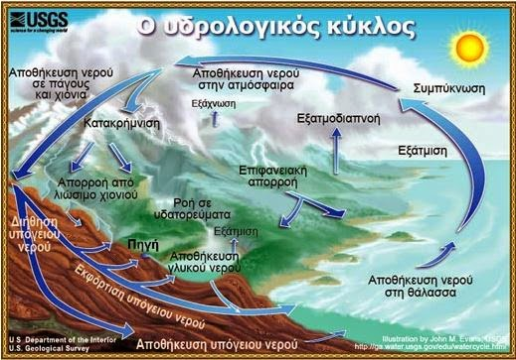
Στο νερό(Η2Ο) και τα στοιχεία του Υδρογόνο και Οξυγόνο βασίζεται όλος ο πλούτος της βιοποικιλότητας και της ζωής που υπάρχει σε αυτόν τον πλανήτη. Ο κύκλος του νερού στη φύση είναι από τους σημαντικότερους για τη ζωή(δες εικόνα 1).

Οι λόγοι που το κάνουν τόσο σημαντικό:
- Είναι κατά κάποιον τρόπο το «αίμα» και τα «σωματικά υγρά» του οργανισμού της «γαίας»(πλανήτη).
- Βασικό στοιχείο για τη ζωή του ανθρώπου και των άλλων μορφών ζωής.
- Αν επιδρούμε είτε θετικά είτε αρνητικά, τότε επιδρούμε απευθείας στις διαδικασίες της ζωής.
- Αυτό συμβαίνει επειδή έχει πολλές φυσικές και χημικές ανωμαλίες, οι οποίες είναι ακριβώς χρήσιμες για τη ζωή. Το μόριο του Η2Ο σχηματίζεται από 2 άτομα Η και 1 άτομο Ο σε γωνία 105 μοιρών. Το μόριο αποτελεί ένα δίπολο με ένα θετικό πόλο των 2 ατόμων του υδρογόνου και ένα αρνητικό του ατόμου του οξυγόνου. Συμπεριφέρεται σαν ένας μικρός «ηλεκτρομαγνήτης».
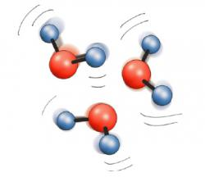
- Η σύνδεση περισσότερων μορίων σχηματίζει υγρούς κρυστάλλους(Cluster). Οι υγροί αυτοί κρύσταλλοι προσλαμβάνουν από το περιβάλλον δονήσεις-κύματα διάφορων συχνοτήτων και συμμετέχουν στη ταλάντωσή τους. Προσλαμβάνουν δηλ. πληροφορίες με τη μορφή ιδιοσυχνοτήτων και τις αναμεταδίδουν.
- Το νερό ενσωματώνοντας για κάποιο διάστημα διάφορες ενώσεις, με τις οποίες έρχεται σε επαφή, «αποθηκεύει» την αντίστοιχη πληροφορία τους, το «ίχνος» τους, σαν κύμα με τη συχνότητά του. Μπορεί οι διάφορες χημικές ενώσεις με τις οποίες ήλθε σε επαφή το νερό να μην υπάρχουν πια στο νερό, αλλά έχει μείνει η πληροφορία τους. Έτσι το νερό είναι στην ουσία εκτός των άλλων και «πληροφορικό» μέσο.
- Είναι λοιπόν το νερό «μεταφορέας» όχι μόνο ουσιών, αλλά και πληροφοριών τους, που με τη σειρά τους παίζουν μεγάλο ρόλο στον μεταβολισμό των ζωντανών οργανισμών και στην ενδοεπικοινωνία των κυττάρων τους( το νερό σαν «πληροφορικό» μέσο είναι και η βάση της ομοιοπαθητικής). Σαν «μεταφορέας» μπορεί να μεταφέρει και θετικές και αρνητικές επιδράσεις στους οργανισμούς και στον άνθρωπο.
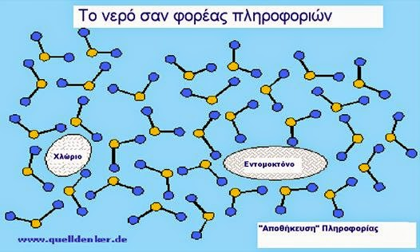
- Νερό με μεγάλους κρυστάλλους έχει μικρή δύναμη δέσμευσης, άρα λίγη ενέργεια. Τα διαλυμένα στο νερό π.χ. μέταλλα δεν μπορούν να συγκρατηθούν στο διάλυμα και αντιδρούν μεταξύ τους. Επίσης λιγότερη δυνατότητα να διαπερνά τη μεμβράνη των κυττάρων ή να μεταφέρει μαζί του άλλες ουσίες και πληροφορίες.
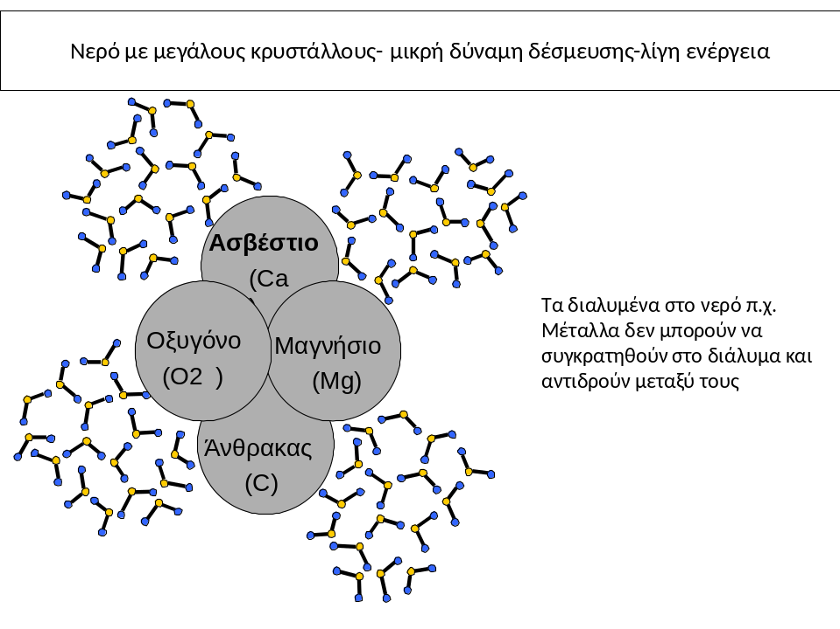
- Νερό με μικρούς κρυστάλλους έχει μεγάλη δύναμη δέσμευσης, άρα και πολλή ενέργεια. Είναι αρκετή η δύναμη λίγων μορίων για να συγκρατηθεί ένα μέταλλο στο διάλυμα. Διαπερνά επίσης εύκολα τις μεμβράνες των κυττάρων και μεταφέρει γρήγορα ουσίες και πληροφορίες.
- Σε μη γάργαρο νερό(μεγάλοι κρύσταλλοι) η ξένη ουσία δεν συγκρατείται και αποβάλλεται από το διάλυμα. Αν δηλαδή η δομή του νερού δεν είναι καλή, τότε έχουμε πολλά απόβλητα στον οργανισμό. Αν η ουσία είναι επιζήμια για τον οργανισμό τότε δεν μπορεί να την πάρει μαζί του το νερό, όταν αποβάλλεται από τον οργανισμό και παραμένει σε αυτό. Έτσι ένα τέτοιο νερό δεν καθαρίζει τον οργανισμό. Αν η ουσία είναι αντίστοιχα ωφέλιμη δεν μπορεί να τη μεταφέρει στα κύτταρα, που τη χρειάζονται.
- Αντίθετα ένα καλό και ενεργοποιημένο τρεχούμενο νερό και καθαρίζει από τις επιβλαβείς ουσίες και μεταφέρει τις ωφέλιμες. Σε νερό με καλή δομή(γάργαρο, μικροί κρύσταλλοι) οι δυνάμεις δέσμευσης από λίγα μόνο μόρια γύρω από τη ξένη ουσία τη συγκρατούν στο διάλυμα και δεν κατακάθεται στον οργανισμό. Λίγα ελεύθερα μόρια είναι πολύ πιο αποτελεσματικά από τα πολλά περισσότερα των μεγάλων υγρών κρυστάλλων. Το νερό που είναι αποθηκευμένο σε μπουκάλια ή δοχεία, μετά από λίγο διάστημα σχηματίζει μεγάλους υγρούς κρυστάλλους και ενώ μπορεί να μας ξεδιψά, δεν επιτελεί το ρόλο του για τον οργανισμό, είναι δηλαδή ένα «νεκρό» νερό, άρα και άχρηστο!
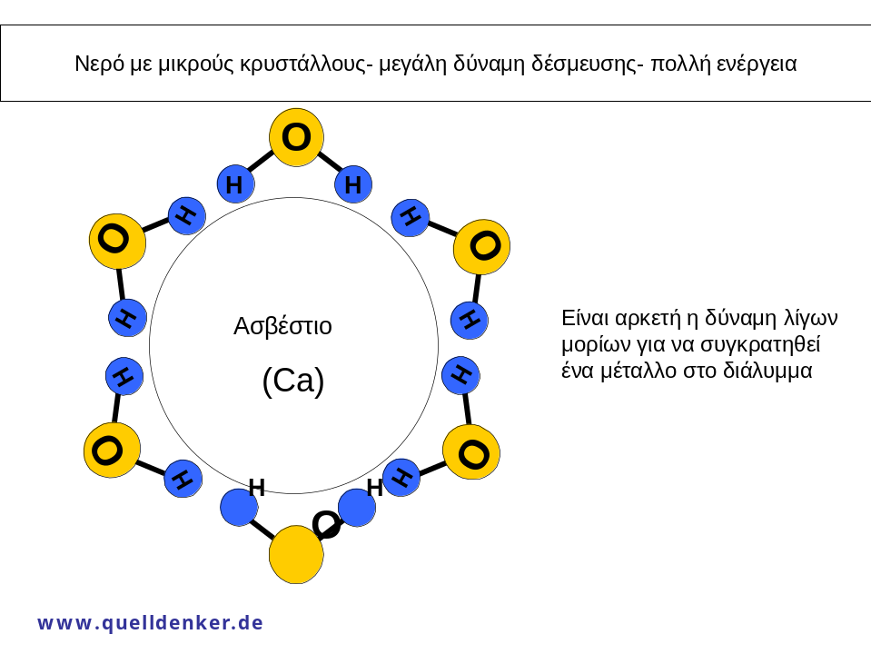
- Το συμπέρασμα που πρέπει να έχουμε στο μυαλό μας είναι: προτιμάμε τρεχούμενο, καθαρό νερό. Αποφεύγουμε το στάσιμο. Αυτό σημαίνει πρακτικά ότι το νερό της βρύσης είναι προτιμότερο-αρκεί να είναι απαλλαγμένο από αρνητικές επιδράσεις και ουσίες, π.χ με φίλτρο να συγκρατούμε το χλώριο-από το νερό από μπουκάλι-ιδίως πλαστικό.
- Το νερό σαν "θεραπευτικό" μέσο
Αναφέραμε και παραπάνω ότι το νερό είναι από τα βασικά- αν όχι το βασικότερο- στοιχεία για τη ζωή στον πλανήτη και ιδιαίτερα για τον άνθρωπο. Το σώμα του νέου ανθρώπου π.χ. αποτελείται από 70-75% νερό-αργότερα, όταν γεράσει μειώνεται αυτό το ποσοστό και έχουμε αφυδάτωση. Στο ανθρώπινο αίμα το 90% είναι νερό. Στον εγκέφαλο έχουμε 85%. Γενικά στα σωματικά υγρά το νερό είναι ο βασικός μηχανισμός. Σαν «μεταφορέας» μπορεί να μεταφέρει και θετικές και αρνητικές επιδράσεις στους οργανισμούς και στον άνθρωπο, όπως το διατυπώσαμε και πιο πάνω.
Αν λοιπόν σαν «μεταφορέα» χρησιμοποιούμε νερό που είναι απαλλαγμένο από αρνητικές επιδράσεις, όπως είναι π.χ. των τοξικών ουσιών, τότε έχουμε στη διάθεσή μας και ένα θεραπευτικό μέσο, στην ουσία. Αρκεί βέβαια να έχει καλή δομή για να μπορεί να μεταφέρει τις θετικές επιδράσεις από τις φαρμακευτικές ουσίες: γιατί νερό με μεγάλους κρυστάλλους έχει μικρή δύναμη δέσμευσης, δηλαδή λίγη ενέργεια. Έτσι οι διαλυμένες στο νερό χρήσιμες φαρμακευτικές ουσίες από τη μια δεν μπορούν να συγκρατηθούν για πολύ στο διάλυμα και από την άλλη δεν μπορούν μαζί με το νερό να διαπερνούν τη μεμβράνη των κυττάρων για να χρησιμοποιηθούν από αυτά
Όταν μιλάμε λοιπόν για «θεραπευτικό» νερό, εννοούμε: νερό με καλή δομή, που έχει μεγάλες δυνάμεις δέσμευσης, ώστε λίγα μόνο μόρια γύρω από τη ξένη ουσία να τη συγκρατούν στο διάλυμα και να μη κατακάθεται στον οργανισμό. Ένα καλό και ενεργοποιημένο νερό επιτελεί δύο σημαντικές λειτουργίες: α) μπορεί να μεταφέρει τις ωφέλιμες ουσίες στα κύτταρα που τις χρειάζονται β) να καθαρίζει τον οργανισμό από τις επιβλαβείς ουσίες, μεταφέροντάς τες έξω από το σώμα μέσα από τον ιδρώτα, την ούρηση ή τα κόπρανα.
Αντίθετα, «μη θεραπευτικό» νερό θεωρούμε: το μη γάργαρο νερό, στο οποίο η ξένη ουσία δεν συγκρατείται και αποβάλλεται από το διάλυμα και τότε έχουμε πολλά απόβλητα στον οργανισμό. Αν η ουσία είναι επιζήμια, το μη καλό νερό δεν μπορεί να την πάρει μαζί του, όταν αποβάλλεται από τον οργανισμό και παραμένει σε αυτό. Έτσι ένα τέτοιο νερό δεν καθαρίζει τον οργανισμό. Αν δε η ουσία είναι ωφέλιμη, δεν μπορεί να τη μεταφέρει στα κύτταρα, οπότε δεν είναι καν μεταφορέας θετικών επιδράσεων, άρα και άχρηστο.
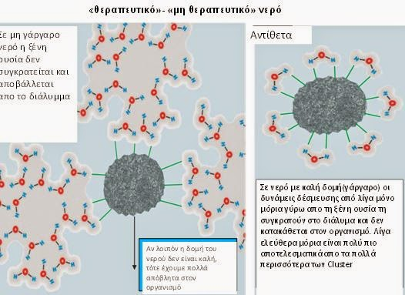
Η ενυδάτωση των κυττάρων είναι το μυστικό του νερού, σαν θεραπευτικό μέσο. Όπως λέει ο Dr Howard Murad, στο βιβλίο του: Το μυστικό του νερού. Η αντιγηραντική επιστήμη στην πράξη: «το κλειδί για την καλή υγεία είναι η διατήρηση υγειών κυττάρων, που μπορούν να συγκρατούν το νερό, όπως ακριβώς κάνουν τα νεότερα κύτταρα… το μυστικό του νερού βασίζεται στο πόσο καλά ενυδατωμένα μπορούν να μείνουν τα κύτταρά σας, προκειμένου να διατηρήσουν τις λειτουργίες τους…» Αυτό απαιτεί από τη μια τα κύτταρα να έχουν καλές υγιείς μεμβράνες, από την άλλη το νερό που προσελκύουν και εισχωρεί από τις μεμβράνες, να φέρει μαζί του θρεπτικά συστατικά και χρήσιμες ουσίες, ώστε να καταπολεμηθούν ο εκφυλισμός τους και οι αρρώστιες.
Ο λεγόμενος δείκτης κυτταρικής υγείας συνίσταται στη δυνατότητα των κυττάρων να συγκρατούν στη συνέχεια το κυτταρικό νερό. Αυτό απαιτεί και μια διατροφή των ανθρώπων-αν θέλουν να είναι υγιείς-πλούσια σε συστατικά που είναι απαραίτητα για υγιείς μεμβράνες κυττάρων. Δηλαδή πλούσια σε αντιοξειδωτικά, μέταλλα, βιταμίνες και ενώσεις φυτικής βάσης. Αυτός ο δείκτης της κυτταρικής υγείας μειώνεται είτε με την ασθένεια, είτε με τη γήρανση, και συνδέεται με τον εκφυλισμό ή τον θάνατο των κυττάρων, καθώς και με κατεστραμμένες κυτταρικές μεμβράνες. Έχει αποδειχθεί επίσης ότι μειώνεται όταν κανείς βρίσκεται σε κατάσταση στρες, ενώ αντίθετα αυξάνεται όταν κανείς είναι ήρεμος και γυμνάζεται αυξάνοντας τη μυϊκή του μάζα. Δείχνει επίσης και τη σχέση μεταξύ του κυτταρικού νερού και του νερού που υπάρχει έξω από τα κύτταρα, στο σώμα.
Η ενυδάτωσή μας δεν εξασφαλίζεται οπωσδήποτε πίνοντας πολύ νερό-που προτείνεται π.χ. από πολλούς γιατρούς. Το πρόβλημα της αφυδάτωσης έχει να κάνει με το είδος του νερού που τροφοδοτούμε το σώμα μας και στο οποίο αναφερθήκαμε πιο πάνω, καθώς και με τη κυτταρική υγεία μας. Όσο είμαστε νέοι, είμαστε και περισσότερο ενυδατωμένοι. Με την έννοια ότι τα κύτταρά μας, έχοντας ανθεκτικότερες μεμβράνες, είναι σε θέση να συγκρατούν το απαραίτητο νερό μέσα τους, ώστε να λειτουργούν σωστά και έτσι να λειτουργούν όπως πρέπει και τα διάφορα όργανα, καθώς και να γίνεται καλύτερα η επικοινωνία μεταξύ των κυττάρων. Όσο μεγαλώνουμε το ποσοστό του «ενεργού» νερού μέσα μας λιγοστεύει και μπορεί να φθάσει μέχρι και σε ποσοστό 50%. Αυτό συμβαίνει καθώς το σώμα χάνει την ικανότητά του να επιδιορθώνει και να παράγει νέα κύτταρα τόσο γρήγορα, όσο ήταν νέο. Έτσι το νερό δεν συγκρατείται όσο θα έπρεπε μέσα στα κύτταρα και περνά στον ενδιάμεσο χώρο, μεταξύ των κυττάρων. Είναι το εξωκυτταρικό νερό με τη μορφή σωματικών υγρών, όπου αν παραμένει χωρίς να αποβάλλεται από το σώμα, είναι άχρηστο και δημιουργεί το πρόβλημα του πάχους και της νωθρότητας. «‘Οσο νερό και αν πίνετε, δεν είναι ποτέ αρκετό για να μείνετε ενυδατωμένοι και να νοιώθετε καλά, αν δεν μπορεί να μείνει μέσα στα κύτταρά σας», συμβουλεύει ο Dr Howard Murad, στο παραπάνω αναφερθέν βιβλίο του. Και συνεχίζει : Πρώτα πρέπει να κλείσουν οι ρωγμές των μεμβρανών των κυττάρων και έπειτα να εξασφαλισθεί νερό υψηλής ποιότητας, το οποίο δεν προέρχεται οπωσδήποτε από τη βρύση ή κάποιο μπουκάλι.
Θεραπευτικό νερό λοιπόν έχουμε όταν είναι καθαρό και τρεχούμενο από πηγές, ποτάμια, βρύσες. « Αν βρεθείς σε δύσκολες στιγμές στη ζωή σου, και δεν ξέρεις σε ποιον να απευθυνθείς για βοήθεια, πήγαινε σε μια πηγή στο βουνό και άκου τη μουσική που παίζει το νερό της. Τότε, όλα, θα δεις, όλα θα πάνε καλά…». Λέγανε κάποιοι παλιοί.
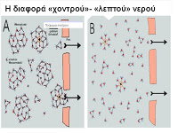Από το μη ενεργοποιημένο νερό περνάνε στο έντερο μόνο τα μικρά Κλούστερ, ενώ από το ενεργοποιημένο μπορούν να περάσουν όλα.
Αντίθετα ένα στάσιμο, σε φιάλη ή μπιτόνι νερό είναι ανενεργό και μη θεραπευτικό.
Επίσης ένα χλωριωμένο νερό δε μπορεί να είναι θεραπευτικό, είναι αντίθετα επιβλαβές.
Χλώριο: είναι νευροτοξίνη και σχηματίζει καρκινογόνες ενώσεις, υπεύθυνο για καρδιακές παθήσεις-αρτηριοσκλήρωση. Επίσης σκοτώνει τα προβιοτικά(καλά) βακτηρίδια του παχέος εντέρου
Χλωρίωση νερού:
• Στα ύψη οι καρδιακές παθήσεις από την εφαρμογή της: φθορά εσωτερικής επένδυσης αρτηριών(χαράκωση), διευκόλυνση χοληστερόλης για το «στοκάρισμα» των αρτηριών.
• Μειώνει την αποτελεσματικότητα του πεπτικού συστήματος, γιατί σκοτώνει τα προβιοτικά, τα οποία βοηθούν στο τελικό στάδιο πέψης και συνθέτουν βιταμίνες. Αυτά είναι το 2ο ανοσιοποιητικό μας σύστημα.
• Μακροπρόθεσμη μείωση υγείας
Ενεργοποίηση –καθαρισμός του νερού
Η σπειροειδής (μαθηματικά υπερβολική), με μορφή δίνης κίνηση του νερού του δίνει ενέργεια(σπάει τα μεγάλα κλούστερ) στη φύση, καθώς κινείται σε ρυάκια, ποτάμια, υπόγεια ποτάμια-πηγές κ.λπ. Επίσης όταν ανακατεύουμε με μορφή δίνης το νερό, κάνοντας διαλύματα, αυξάνουμε ακριβώς τη δυνατότητα δέσμευσης της ουσίας -που ανακατεύουμε- από το νερό, ενεργοποιώντας το. Το ίδιο κάνουμε όταν «δυναποποιούμε» το νερό στα ομοιοπαθητικά φάρμακα.
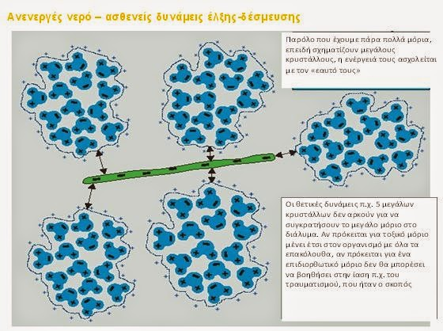
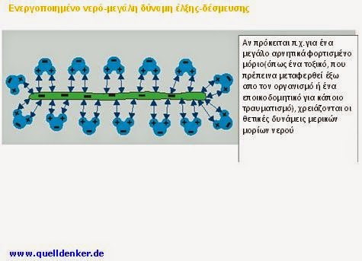
Οι μικροοργανισμοί έχουν μεγάλη σχέση με τη διαδικασία του καθαρισμού του νερού στη φύση. Η δύναμη αυτοκαθαρισμού του νερού λειτουργεί καλά και σωστά στο πλαίσιο των τοπικών οικοσυστημάτων, που έχουν ένα πλούσιο υδάτινο σύστημα πυραμίδας.
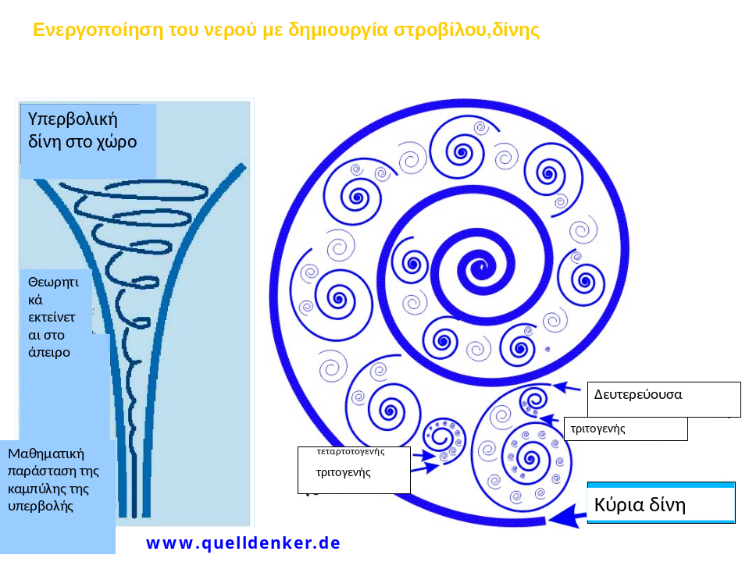
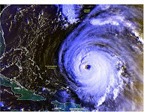
Η τρομακτική ενέργεια που παίρνει το νερό με την κίνηση δίνης στα πλαίσια ενός κυκλώνα, φαίνεται στη φωτογραφία του κυκλώνα «Ισαβ»
Το καλύτερο νερό είναι αυτό που τρώμε και όχι αυτό που πίνουμε
Ο ρόλος του νερού για το ανθρώπινο σώμα είναι σημαντικός όσο και απλός. Όταν τα κύτταρά μας δεν είναι αρκούντως ενυδατωμένα, αρχίζουν να εκφυλίζονται, να παθαίνουν φθορές και να μη μπορούν να λειτουργήσουν στο ανώτατο επίπεδο που μπορούν. Οι φθορές των κυττάρων-ενώ τα ίδια τα κύτταρα μπορούν να τα οδηγούν και στο θάνατο- έχουν σαν αποτέλεσμα τη φθορά των ιστών και αυτό που αποκαλούμε γήρανση του οργανισμού. Έτσι έχουμε –πριν τον οριστικό θάνατο του ίδιου του οργανισμού, που κάποτε θα συμβεί έτσι και αλλιώς-την εμφάνιση της ασθένειας, του πόνου, της κόπωσης, της δυσκαμψίας, των ρυτίδων γήρανσης, της απώλειας της πνευματικής διαύγειας κ.λπ. Η απώλεια κυτταρικού νερού είναι μια από τις αιτίες να μη μπορεί ο οργανισμός να διατηρεί σε καλή κατάσταση το ανοσιοποιητικό του σύστημα και να αυτοθεραπεύεται.
Πως εξασφαλίζουμε λοιπόν την επάρκεια του κυτταρικού νερού;
Το νερό που πίνουμε μπορεί να μην είναι αρκετό, αν τα κύτταρά μας-λόγω φθοράς- δε μπορούν να το συγκρατήσουν, όπως αναφέραμε πιο πάνω. Η ενυδάτωση έχει να κάνει με το νερό που κρατάνε τα κύτταρά μας και όχι με αυτό που πίνουμε. Το σώμα μας μπορεί να είναι γεμάτο από το εξωκυτταρικό νερό και όμως να είναι αφυδατωμένο.
Η Εθνική Ακαδημία Επιστημών των ΗΠΑ θεωρεί ότι: «Η κατάλληλη ποσότητα νερού για τους ενήλικες είναι 2,5 λίτρα στις περισσότερες περιπτώσεις. Ένα γενικό όριο για κάθε άνθρωπο είναι 1 ml ανά θερμίδα τροφής. Το μεγαλύτερο μέρος αυτής της ποσότητας περιέχεται στο φαγητό». Αλλά αυτό που έχει μείνει στα ΜΜΕ από αυτή τη θεώρηση και προπαγανδίζουν συνέχεια, είναι τα 2,5 λίτρα την ημέρα. Ξεχνούν το ότι τα 2,5 αυτά λίτρα μπορεί να τα εξασφαλίζουμε από τη διατροφή μας, σα συστατικό κυρίως των φρούτων και λαχανικών.
Για παράδειγμα το καρπούζι και το αγγούρι είναι 97% νερό, οι ντομάτες και τα κολοκύθια είναι 95%, η αγκινάρα 92%, τα καρότα 88% και τα ροδάκινα 87%. Αυτό το νερό των φρούτων και λαχανικών, αλλά και των άλλων τροφών έχει την καλύτερη δομή και άρα είναι «ενεργό» νερό, με μικρά κλούστερ. Αρκεί βέβαια να μην έχουν καλλιεργηθεί με επιβλαβή χημικά λιπάσματα και φυτοφάρμακα.
Τα φυτικά τρόφιμα είναι η καλύτερη πηγή νερού υψηλής ποιότητας. Γιατί συμπυκνώνουν στο νερό τους θρεπτικά συστατικά και το δομούν με τέτοιο τρόπο, ώστε να παίρνει την καλύτερη μορφή για τα κύτταρά μας. Έτσι παραμένει αρκετά στο εσωτερικό των κυττάρων, ώστε να το αξιοποιούν όπως το χρειάζονται. Καλύτερα λοιπόν να τρώμε το νερό μας, παρά να το πίνουμε. Αλλά βέβαια αυτό που πίνουμε καλύτερα να είναι τρεχούμενο και απαλλαγμένο από αρνητικές επιδράσεις, παρά από φιάλες ή μπιτόνια.
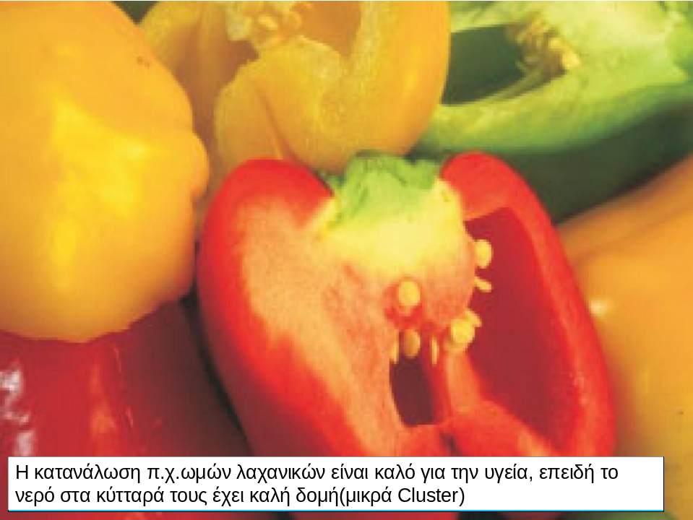
- Εικονικό νερό: ένα νέο εργαλείο στη διαχείριση των υδατικών πόρων
Σύμφωνα με στοιχεία του ΟΗΕ, σε έναν άνθρωπο επαρκούν 50 λίτρα ημερησίως για την κάλυψη των αναγκών του(πόση, μαγείρεμα, ντουζ, πλύσιμο ρούχων κ.λπ). Σήμερα ο μέσος Αμερικάνος καταναλώνει 600 λίτρα νερού τη μέρα, ο μέσος Γερμανός 130 λ., ο μέσος Έλληνας 160 λ., ενώ ο Αφρικανός στην υποσαχάρια Αφρική 10 μόνο λίτρα.
Σε 10 χρόνια, δηλ. το 2025 ο μισός πλανήτης θα διψάει και δεν θα έχει πρόσβαση στο πόσιμο νερό. Η επίδραση είναι ορατή και στην χώρα μας. Είχαμε μέχρι τώρα το 2ο μεγαλύτερο κατά κεφαλήν αποτύπωμα κατανάλωσης νερού στον κόσμο. Τα αποθέματα των φραγμάτων έχουν μειωθεί κατά 44%( με την ανομβρία των τελευταίων χρόνων). Ταυτόχρονα οι απώλειες των δικτύων πόσιμου νερού ανέρχονται μέχρι και 40-60%. Όλα αυτά καθιστούν επιτακτική την ανάγκη μιας διαφορετικής διαχείρισης των νερών μας, ιδιαίτερα σε αγροτικές περιοχές (π.χ. Θεσσαλία), η οποία να εστιάζει στις καταναλωτικές συνήθειες των κατοίκων. Απαιτεί μέτρα εξοικονόμησης νερού, αλλαγές στην τιμολογιακή πολιτική, μείωση των διαρροών με την αντικατάσταση των παλιών δικτύων υδροδότησης, ενημέρωση των πολιτών.
Σε αυτή τη διαχείριση βοηθά η έννοια του «εικονικού νερού». Το εικονικό ή αόρατο ή κρυμμένο νερό αναφέρεται στην ποσότητα του νερού που χρησιμοποιείται για την παραγωγή ενός προϊόντος ή μιας υπηρεσίας(λέγεται εικονικό ή αόρατο γιατί μετά την παραγωγή ενός προϊόντος, το νερό που χρησιμοποιήθηκε για την παραγωγή του δεν εμπεριέχεται πια στο προϊόν αυτό).
Έτσι για παράδειγμα χρειάζονται περίπου: 50 λίτρα(λ) νερού για να παραχθεί 1 πορτοκάλι, 400 λ νερού για ένα φλιτζάνι καφέ, 800 λ. για να παραχθεί 1 ποτήρι γάλα, 900 λ για 1 κιλό καλαμπόκι, 2.000 λ. για ένα πιάτο κρέας με πατάτες, 2.700 λ. για ένα βαμβακερό μπλουζάκι, 6.000 λ. για ένα παντελόνι τζιν, 16.000 λ. για να παραχθεί 1 κιλό βοδινό κρέας, 20.000 λ. για έναν ηλεκτρ. Υπολογιστή, 400.000 λ. για ένα αυτοκίνητο.
Η έννοια του εικονικού νερού μας βοηθά στο να αντιληφθούμε πόσο νερό χρειαζόμαστε για την παραγωγή διάφορων προϊόντων, ώστε να διαχειριστούμε καλύτερα τους υδάτινους πόρους, ιδιαίτερα σε αγροτικές περιοχές με ελλειμματικό υδατικό ισοζύγιο. Όχι μόνο σε ατομικό επίπεδο, όπως με μείωση της καθημερινής του κατανάλωσης ή με χρήση αγαθών από «δεύτερο χέρι» ή με μείωση της κατανάλωσης κρέατος και με αγορά τοπικών κυρίως προϊόντων. Αλλά και σε κοινωνικό επίπεδο και στο επίπεδο της τοπικής οικονομίας.
Μπορεί για παράδειγμα να υπολογιστεί η ποσότητα του εικονικού νερού που χρησιμοποιείται σε ετήσια βάση, λαμβάνοντας υπόψη την παραγωγή αλλά και την κατανάλωση των κυριότερων αγροτικών προϊόντων. Στο Σχήμα 2 π.χ. κάποιοι επιστήμονες (Χ. Προχάσκα του Ινστιτούτου Εδαφολογίας Θεσσαλονίκης και A.Grohmann T.U. Berlin) υπολόγισαν το εικονικό νερό για τη Θεσσαλία το 2005. Οι θετικές τιμές σημαίνουν εξαγωγή εικονικού νερού, μέσω της εξαγωγής των αντίστοιχων αγροτικών προϊόντων και αρνητικές τιμές εισαγωγή εικονικού νερού, μέσω της εισαγωγής των αντίστοιχων αγροτικών προϊόντων.
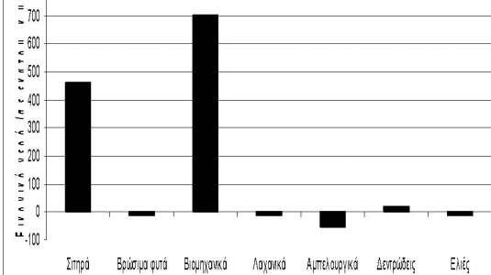
«Από το Σχ. 2 γίνεται φανερό πως η Θεσσαλία χρησιμοποιεί μεγάλες ποσότητες εικονικού νερού στην εξαγωγή βιομηχανικών φυτών (κυρίως βαμβακιού και δευτερευόντως ζαχαρότευτλων) και σιτηρών, ενώ δεν παράγει λιγότερο υδροβόρα προϊόντα. Αν η Θεσσαλία εισήγαγε βαμβάκι αντί να το εξάγει και αν παρήγαγε περισσότερα λαχανικά και βρώσιμα φυτά, αντί να τα εισάγει η ζήτηση νερού θα μειώνονταν τουλάχιστον κατά 540 εκατομ. κ.μ ετησίως, ποσότητα μεγαλύτερη από την ποσότητα του υπογείου νερού που αναμένεται να αναπληρωθεί από την εκτροπή του Αχελώου, που σύμφωνα με την μελέτη ΠΕ –ΕΥΔΕ υπολογίζεται σε 400 εκατ. κ. μ. ετησίως.», εκτιμούν για παράδειγμα, οι παραπάνω επιστήμονες[1].
Οι αγρότες γενικά δεν αξιοποιούν σχεδόν καθόλου τα επιφανειακά νερά, αντλούν ανεξέλεγκτα τον υπόγειο υδροφόρο ορίζοντα με αποτέλεσμα να μειώνετε συνεχώς η στάθμη του και να αυξάνεται συνεχώς το κόστος άντλησής του. Με τις μονοκαλλιέργειες, την αλόγιστη χρήση λιπασμάτων και φυτοφαρμάκων και την έλλειψη σωστής ενημέρωσης για τη χρήση τους και τις επιπτώσεις (τα νιτρικά στα νερά έχουν φτάσει στο «κόκκινο»), ζητούν φαραωνικά έργα και την «εκτροπή της λογικής» (βλέπε Αχελώος), και οι πολιτικοί τους τα υπόσχονται, παρόλο που οδηγούν σε φαύλο κύκλο.
- Το κοινωνικό πρόβλημα σε σχέση με το πόσιμο νερό
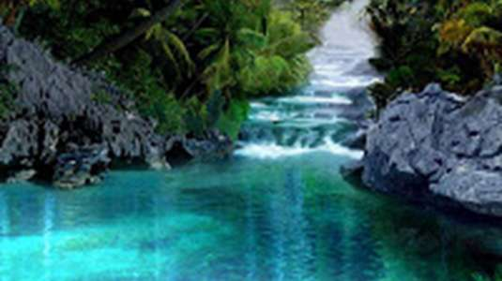
Οι πηγές και τα αποθέματα πόσιμου νερού λιγοστεύουν, λόγω κοινωνικών και οικολογικών εξελίξεων: από την αλόγιστη χρήση, τη αύξηση της ζήτησης στις πόλεις, τη συγκεντροποίηση των πληθυσμών σε μερικές βιομηχανικές περιοχές, τη μόλυνση των επιφανειακών-υπόγειων υδάτων και την μείωση της ποιότητάς του, τη ξηρασία σε κάποιες περιοχές που εντείνεται λόγω κλιματικών αλλαγών, την θερμοκηπιακή θέρμανση και άρα τη μείωση των χιονιών, κ.λπ..
Το πρόβλημα γίνεται κοινωνικό από τη στιγμή που υπάρχει από τη μια αλόγιστη χρήση στις περιοχές που υπάρχουν αποθέματα και από την άλλη αύξηση των αναγκών εκεί που δεν υπάρχουν. Αυτό θα οδηγεί σε κοινωνικές συγκρούσεις και μερικές φορές και σε συγκρούσεις κρατών(μερικοί προβλέπουν και πολέμους με αιτία το νερό).
Πριν τη βιομηχανική εποχή, οι κοινότητες των ανθρώπων έστηναν οικισμούς σε τοποθεσίες που είχαν κοντά τους νερό και οργάνωναν στη βάση των μικρών αποστάσεων τη διαχείρισή του ( ύδρευση και άρδευση). Ήταν δηλαδή το νερό στα χέρια των τοπικών κοινοτήτων.
Στη συνέχεια, κατά τη περίοδο της βιομηχανικής καπιταλιστικής ανάπτυξης, όπου η περιφέρεια συρρικνώθηκε λόγω της μεγάλης συγκέντρωσης των πληθυσμών στις πόλεις, μέσα κυρίως από την κρατική διαχείριση του πόσιμου νερού μέσω δικτύων και τη μεταφορά του σε μεγάλες αποστάσεις για τις ανάγκες των πόλεων, οι κοινότητες έχασαν τη δυνατότητα που είχαν για τη διαχείρισή του . Οι πηγές και τα αποθέματα της περιφέρειας πέρασαν στα χέρια κρατικών ή ιδιωτικών εταιρειών ύδρευσης. Η όλη αυτή διαδικασία μετέτρεψε το νερό από φυσικό και δημόσιο αγαθό σε εμπορικό και αγοραίο και στη συνέχεια του έδωσε το χαρακτηριστικό της σπανιότητας, παρόλο που είναι ίσως ο πιο άφθονος φυσικός πόρος σε αυτό τον πλανήτη.
Οι προοπτικές
Η όλη εξέλιξη στο ζήτημα δείχνει ότι το πρόβλημα του πόσιμου –κυρίως- νερού, θα «επαναεδαφικοποιηθεί» πάλι, με την έννοια ότι η διαχείρισή του στο μέλλον θα αφορά πάλι στην τοπική κοινωνία. Οι πηγές και τα αποθέματα είναι από τη φύση τους εδαφικοποιημένες.
Το πέρασμα στη μεταβιομηχανική εποχή της αποανάπτυξης- τοπικοποίησης (αν ποτέ αυτή αποτελέσει επιλογή για λύση σε έναν κόσμο που καταρρέει), θα απαιτήσει οι κοινωνίες να ενταχθούν πάλι με μια ισορροπημένη σχέση στη φύση. ‘Έτσι θα επανέλθει η αφθονία του φυσικού αυτού αγαθού και δεν θα υπάρχει πια πρόβλημα.
Προς το παρόν, είτε πρόκειται για διαχείριση από κρατικές εταιρείες νερού, είτε από κεντρικές-περιφερειακές μεγάλες εταιρείες που διαχειρίζονται δίκτυα πόλεων ή το εμφιαλώνουν εφοδιάζοντας τις αγορές νερού, το φυσικό και συλλογικό αυτό αγαθό έχει στην ουσία ιδιωτικοποιηθεί και εξασφαλίζεται μέσω της αγοράς.
Στη χώρα μας, ιδίως μετά τις πολιτικές του μνημονίου και την «Καλλικρατική» πια Τοπική Αυτοδιοίκηση, υλοποιείται επίσης πλήρως αυτή η μετατροπή.
Η ιδιωτικοποίησή του όμως θα κάνει τις τοπικές κοινότητες, στις οποίες ανήκουν οι πηγές και τα αποθέματα, καθώς και τους καταναλωτές των πόλεων, να συνειδητοποιήσουν για πρώτη φορά, ότι ένα φυσικό, δημόσιο και συλλογικό αγαθό, μετατρέπεται σε προϊόν εκμετάλλευσης από τις ιδιωτικές εταιρείες. Οι μεν κοινότητες θα δουν να περνάνε οι πηγές τους στα χέρια ιδιωτών και τις ίδιες να μετατρέπονται σε πελάτες τους, οι δε πολίτες των πόλεων θα αντιληφθούν ότι το δικαίωμα πρόσβασης στο κοινωνικό μέχρι τώρα αγαθό, θα πρέπει να αγοράζεται σε τιμές που όλο θα ανεβαίνουν.
Το γεγονός αυτό, στην Ελλάδα, μπορεί να οδηγήσει στην από κοινού εύρεση λύσεων από τις δύο κατηγορίες πολιτών και στη δημιουργία τέτοιων οικονομικοκοινωνικών δομών, που θα εξασφαλίζει την συλλογικοποίση –κοινοτικοποίηση-δημοτικοποίηση του νερού, σαν εναλλακτική λύση στην κρατικοποίηση ή ιδιωτικοποίησή του.
Την πρωτοβουλία για αυτό θα χρειασθεί να την αναλάβουν κύρια οι κάτοικοι των τοπικών κοινοτήτων και να αντισταθούν στον σφετερισμό που θα πάει να γίνει. Μπορούν σαν πρώτο βήμα να συστήσουν συλλογικές κοινοτικές δομές διαχείρισης νερού και αποχέτευσης -όπου δεν υπάρχουν, γιατί σε μερικές κοινότητες υπάρχουν από παλιά οι Οργανισμοί Εγγείων Βελτιώσεων(ΟΕΒ), κοινοτικές τέτοιες μορφές ύδρευσης και άρδευσης.
Οι κάτοικοι των πόλεων-όσοι βασικά θα έχουν πρόβλημα να μετατραπούν σε πελάτες των εταιρειών, και θα είναι η πλειοψηφία τους στην οικονομική κρίση που ήρθε και πρόκειται να μείνει για το επόμενο μεγάλο χρονικό διάστημα-μπορούν να δημιουργήσουν αντίστοιχες δομές και να συνεργασθούν με τα τοπικά κοινοτικά συστήματα, για παραπέρα κοινωνικοποίηση των περισσευμάτων των αποθεμάτων. Μπορούν να δημιουργηθούν ενώσεις των κοινοτικών συστημάτων νερού στα πλαίσια ενός δήμου και στη συνέχεια μιας περιφέρειας ή να υπάρχει συμμετοχή των κοινοτικών συστημάτων στη λήψη των αποφάσεων διαχείρισης, αν δημιουργηθεί νέα δημοτική επιχείρηση ή αλλάξει το καθεστώς σε τυχόν προϋπάρχουσα τέτοια. Μια τέτοια δομή θα εξασφαλίζει στο να μη μετατρέπονται οι κάτοικοι ενός δήμου-που περιλαμβάνει πόλη και γύρω χωριά-σε ανώνυμους χρήστες και καταναλωτές υπηρεσιών μιας εταιρείας έστω και δημοτικής, αλλά σε συνδιαμορφωτές της διαχείρισης των τοπικών αποθεμάτων νερού.
Όσον αφορά στο νερό της άρδευσης: μπορούν να δημιουργηθούν συνεταιρισμοί νέας γενιάς( που λειτουργούν με συνέλευση μελών και όχι διοικητικό συμβούλιο) των αγροτών για την αυτοδιαχείριση του νερού άρδευσης, στη βάση των τοπικών λεκανών απορροής, ώστε να αποφεύγονται οι συγκρούσεις που αφορούν στη μεταφορά νερών ή στην αλλαγή της ροής άλλων λεκανών, αλλά και ετερο-διαχείριση από τις ιδιωτικές ή δημοτικές επιχειρήσεις.
Οι Ριζοσπαστικές Κινήσεις Πολιτών, που έχουν δημιουργηθεί και θα δημιουργούνται συνέχεια για να παρεμβαίνουν στα τοπικά πολιτικά δρώμενα και να διεκδικήσουν τη μετατροπή των σημερινών καλλικρατικών δήμων σε θεσμούς πραγματικής αυτοδιοίκησης στη βάση της συμμετοχής των δημοτών και της άμεσης δημοκρατίας, θα χρειασθεί να έχουν διαμορφώσει και να προτείνουν στους πολίτες-δημότες ένα πρόγραμμα βιώσιμης διαχείρισης των τοπικών αποθεμάτων νερού.
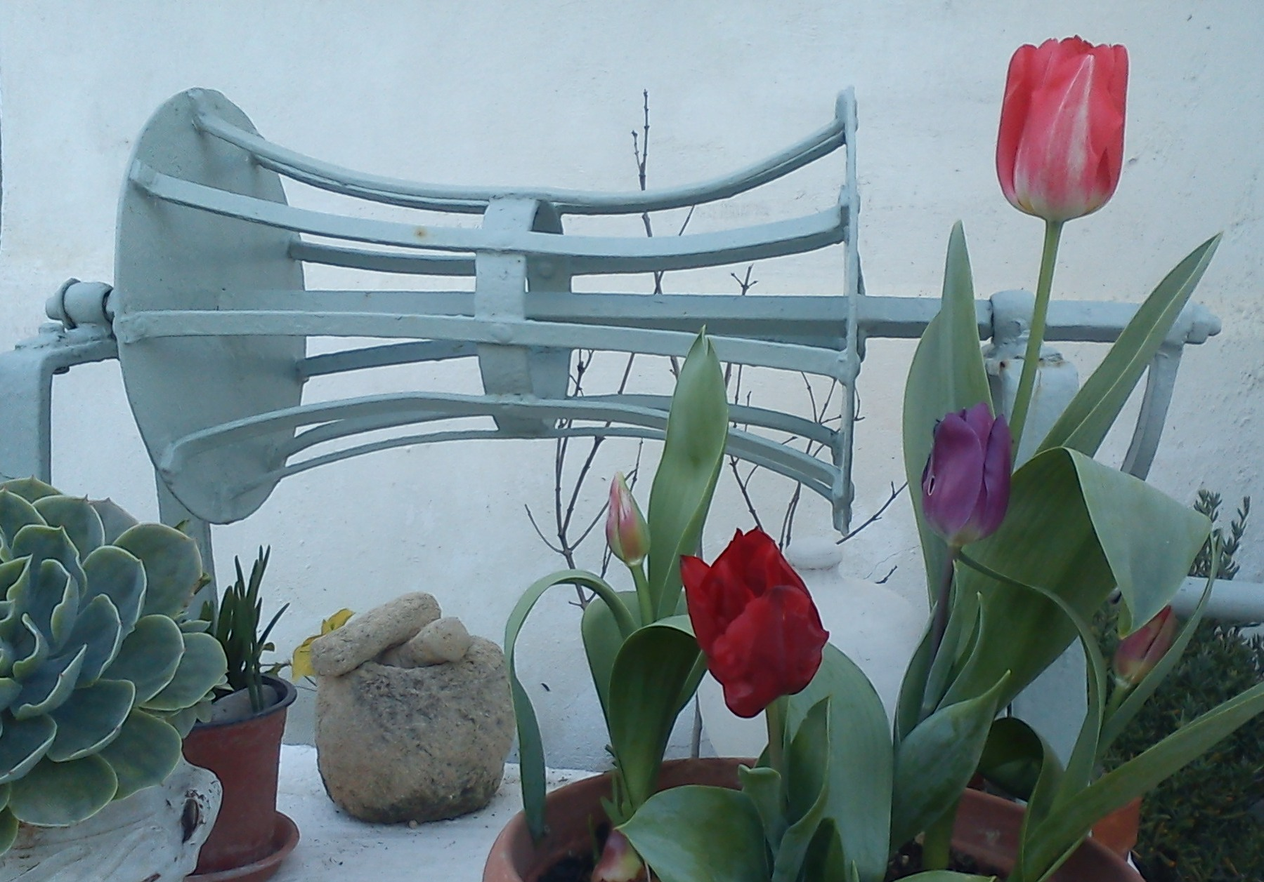

Το κυτταρικό νερό βοηθά τα κύτταρα να γίνονται πιο αποδοτικά. Αυξάνει το βαθμό του μεταβολισμού, άρα τη χρήση ενέργειας και τις καύσεις των θερμίδων, οπότε υπάρχει και μείωση βάρους.
Αυτό που λέγεται «κατακράτηση υγρών», αφορά ακριβώς στο εξωκυτταρικό νερό, που αν υπάρχει σημαίνει και αύξηση του βάρους του σώματος.
Η μορφή_κίνησης που δημιουργεί, αναπτύσσει, εξαγνίζει και «μεγαλώνει», είναι η "υπερβολική σπειροειδής κίνηση", που εξωτερικά είναι φυγόκεντρη και εσωτερικά κινείται προς το κέντρο. Την συναντούμε παντού στην Φύση: στις σπείρες των νεφελωμάτων του διαστήματος, στην κίνηση του ηλιακού μας συστήματος, στον σχηματισμό του γαλαξία, στους ατμοσφαιρικούς κυκλώνες, στην φυσική ροή του νερού, στην κυκλοφορία του αίματος, στα ρεύματα του αέρα. Η περιστροφική κίνηση προς τα μέσα - η «υπερβολική σπειροειδής κίνηση» - είναι συνώνυμη με την πτώση της θερμοκρασίας, την συστολή, τη συγκέντρωση. Η αντίστροφη κίνηση είναι συνώνυμη με την άνοδο της θερμοκρασίας, την θερμότητα, την διαστολή, την επέκταση, την έκρηξη.
Τόσο το κυτταρόπλασμα, όσο και ο πυρήνας των κυττάρων, που περιβάλλονται από τη μεμβράνη, αποτελούνται κυρίως από νερό. Η ίδια η μεμβράνη αποτελείται από λιπίδια και λεκιθίνη.
Τα φασόλια, τα δημητριακά και τα ζυμαρικά λειτουργούν σα σφουγγάρι κατά το μαγείρεμα και κατά το φαγητό μπορεί να είναι από 50%-77% νερό. Επίσης το ψωμί ολικής άλεσης είναι κατά το 1/3 νερό. Το ψητό κοτόπουλο μέχρι και 65%, ενώ κάποια ψάρια μέχρι και 65% νερό.
Το βράσιμο π.χ. των λαχανικών οδηγεί και σε απώλεια νερού, καθώς η θερμότητα διαλύει τις κυτταρικές μεμβράνες και το νερό διαρρέει από τα φυτικά κύτταρα. Καλύτερα λοιπόν θα ήταν αν τρώγαμε όσο γίνεται περισσότερο ωμά τα λαχανικά μας.

